臺南市北區文元國民小學( 110 )學年度書包減重成果表

班級: ( 三 ) 年( 八 ) 班

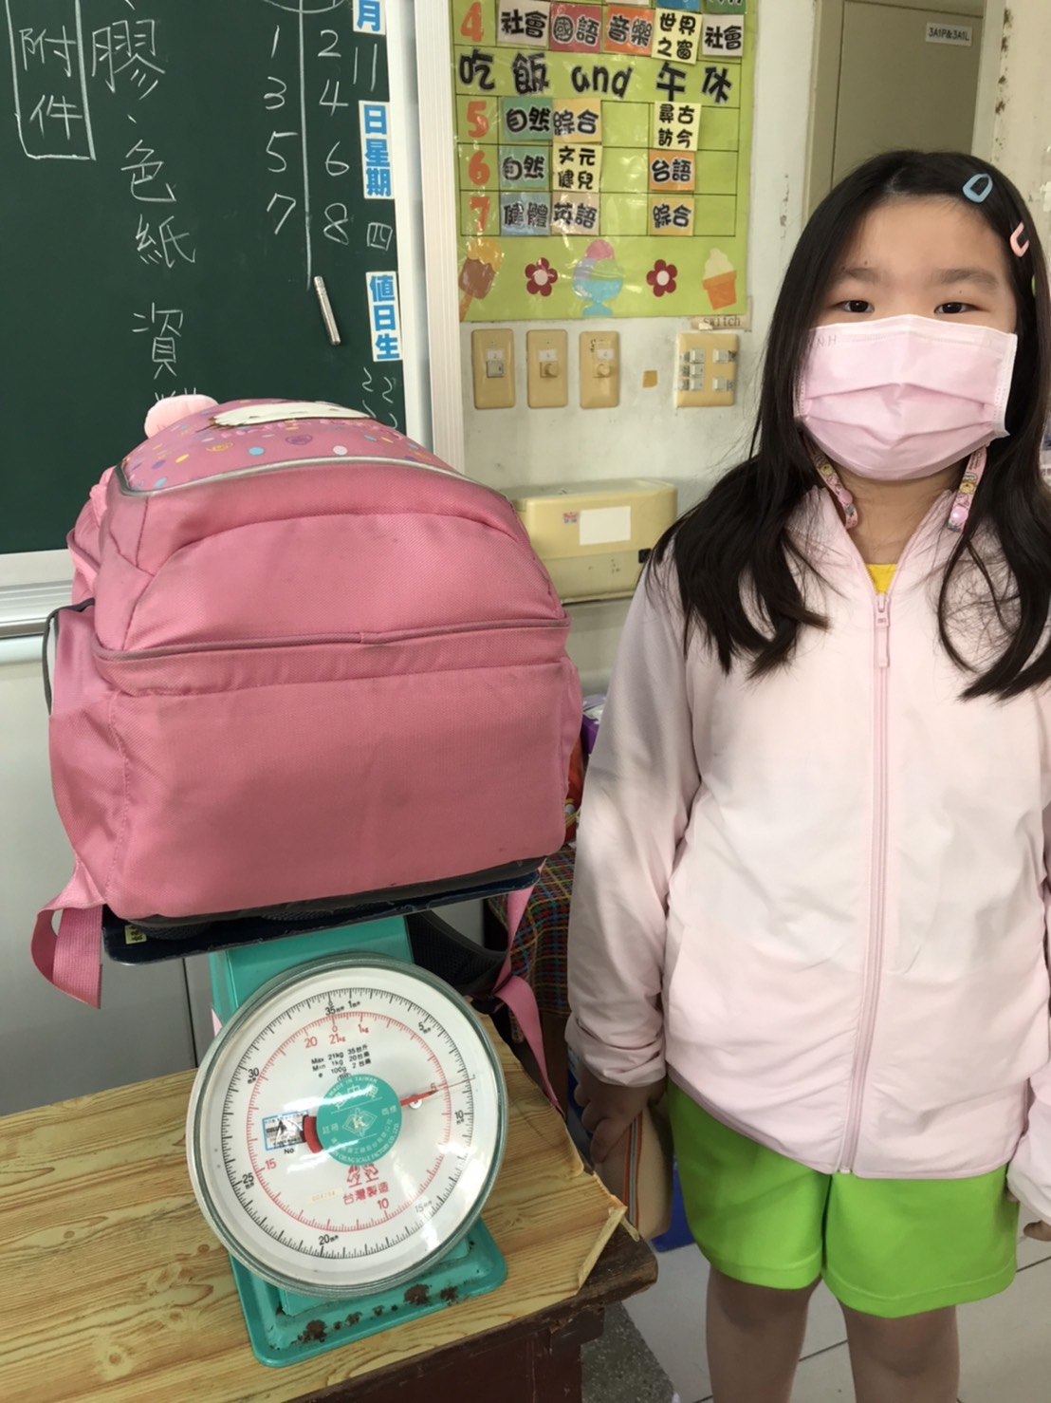
~~~~我有符合書包重量小於我體重的八分之一哦!~~~~
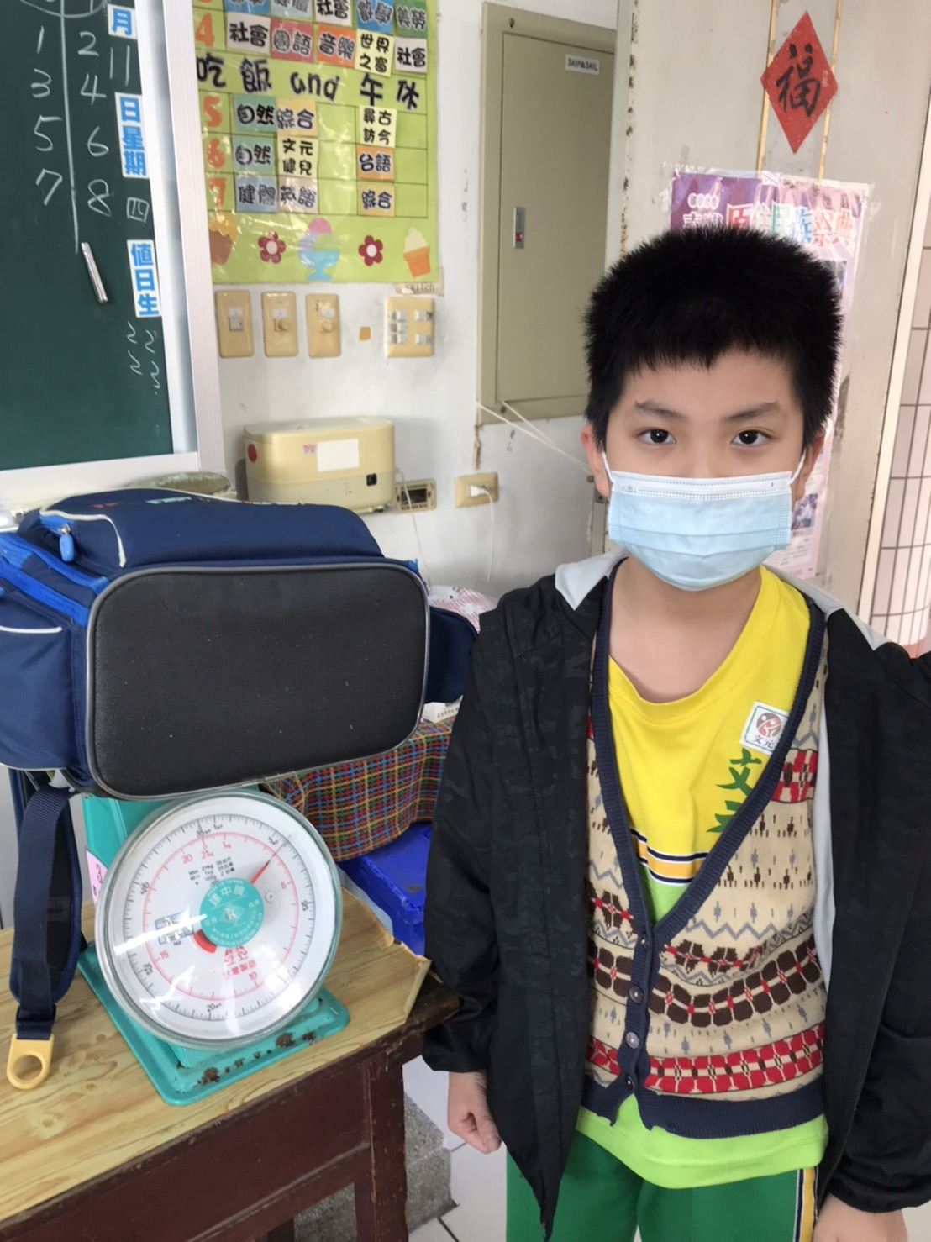
~~~~我有符合書包重量小於我體重的八分之一哦!~~~~

